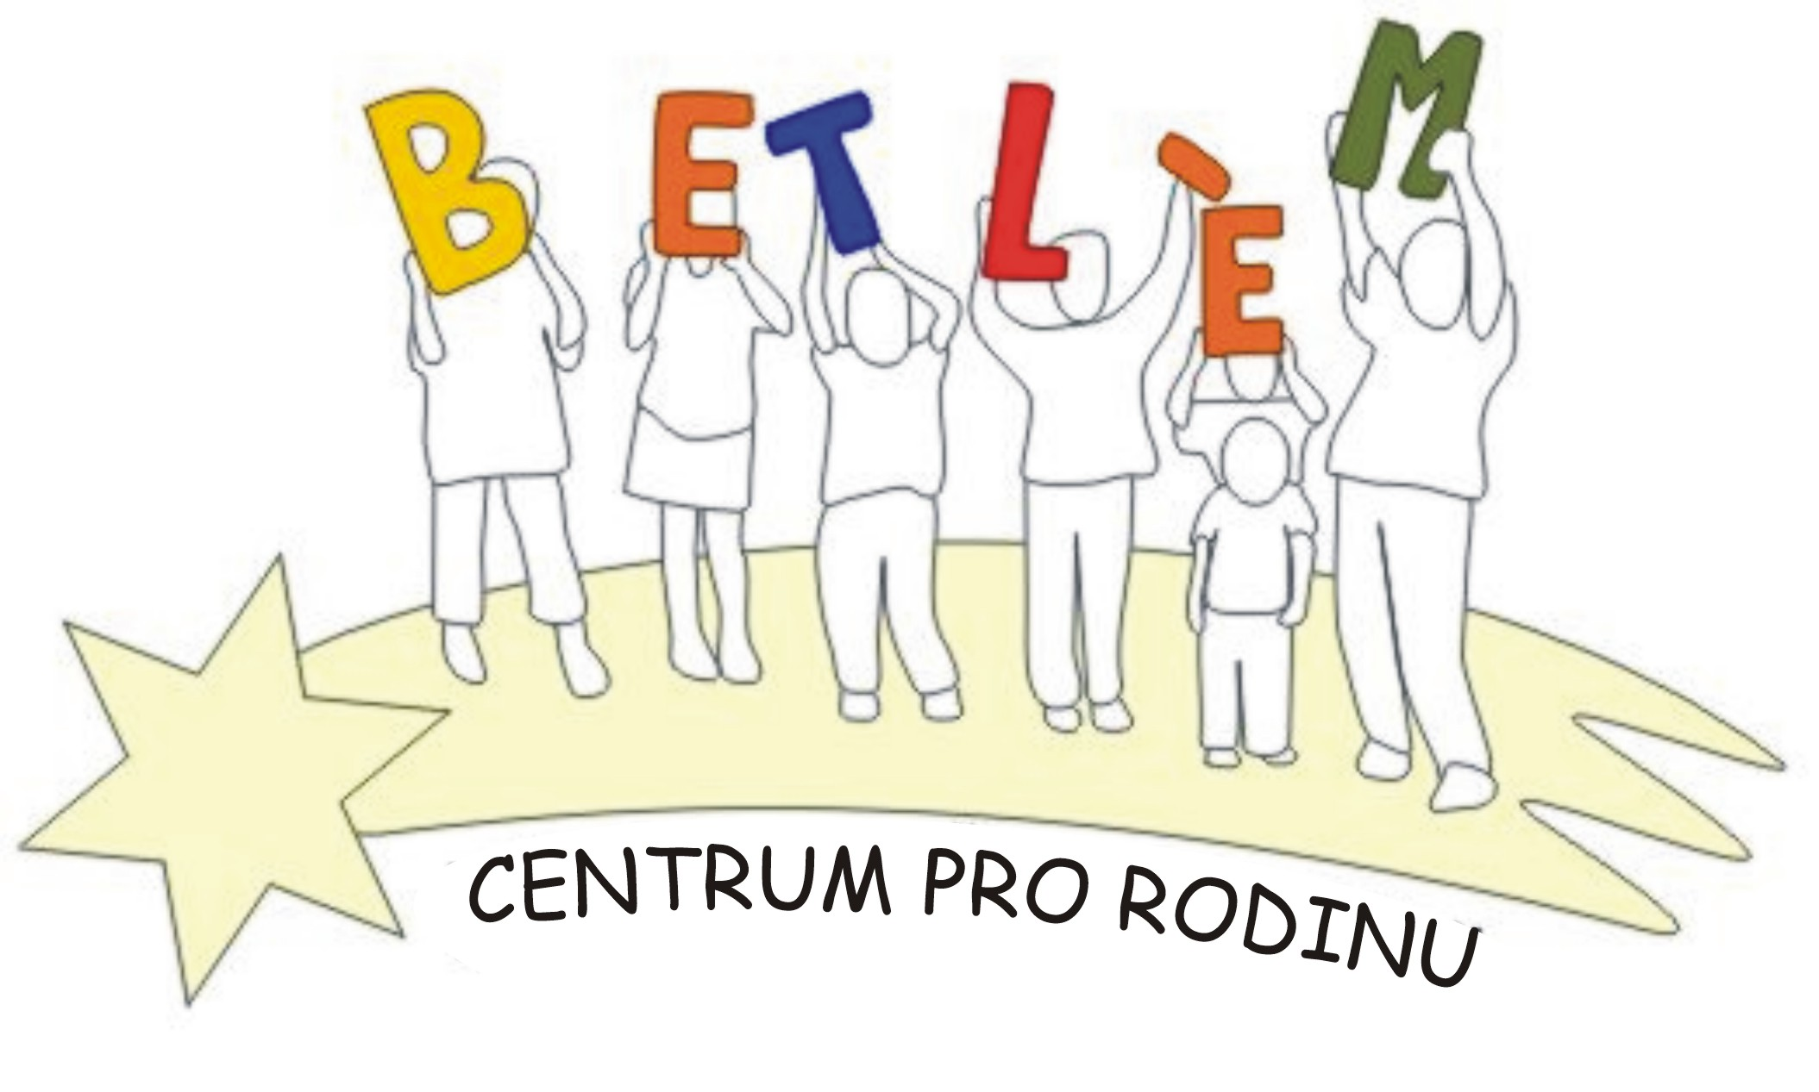



Program na ZÁŘÍ 2015
S.A.S. BETLÉM je sociálně aktivizační služba, poskytující: 1. Základní sociální poradenství, 2. Pomoc při uplatňování práv, 3. Pomoc při obstarávání osobních záležitostí, 4. Zprostředkování kontaktu se společenským prostředím, 5. Volnočasové aktivity, 6. Právní poradenství.

PROVOZ S.A.S. BETLÉM
5.10.pondělí  Beroun | 15:00-16:00 | Mozaika
7.10.středa  Lochovice | 14:00-16:00 | Z důvodu nemoci prosíme o telefonické upřesnění 724 074 224
12.10.pondělí  Beroun | 15:00-16:00 | Mozaika - papírové tvoření
14.10.středa  Lochovice | 10:30 – 13:00  14:00-16:00 | Právní poradna – právník zdarma poradí v právních otázkách (každý měsíc každou  druhou středu  Z důvodu nemoci prosíme o telefonické upřesnění 724 074 224
19.10.pondělí  Beroun | 15:00 – 16:00 | Mozaika – přírodní materiály
21.10.středa  Lochovice | 14:00-16:00 | Z důvodu nemoci prosíme o telefonické upřesnění 724 074 224
26.10.pondělí  Beroun | 15:00 – 16:00 | Malování na sklo
28.10.středa  Lochovice | 14:00 – 16:00 | Podzimní prázdniny

Aktivity pro děti a rodiče:
Keramika (Lochovice) úterý 14:00 – 16:00 50,- Kč/lekce
Anglický jazyk (Beroun) Lektor Mgr. Kopačková 732508097
Anglický jazyk (Beroun) Lektor Stephen Begley, kontakt pí. Papežová 776773442
PC kurz (Beroun) kontakt pí. Podlahová 733741264, p. Průša 723720113
Doučování (Beroun) čtvrtek 13:30 – 17:00 , Mgr. Šimandlová, úterý 15:00 – 17:00, Bc. Redzinová

Logopedická poradna, psychologická poradna, speciálně pedagogická poradna
objednání na tel. čísle 724 074 224

